Et bilde som inneholder utendørs, fugl, dyr, himmel

Beskrivelse som er generert med svært høy visshet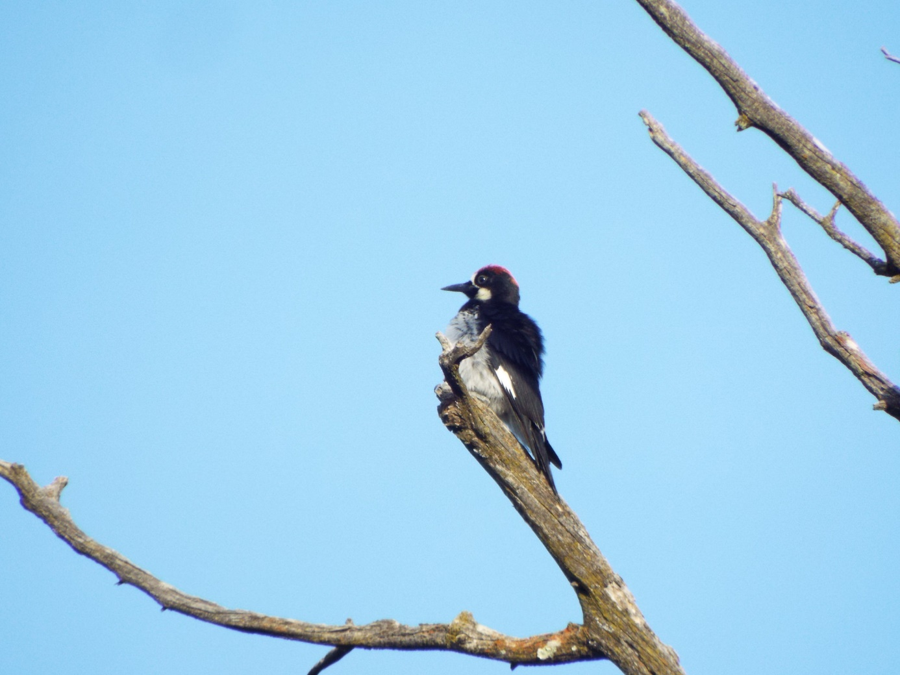

Norske fugletittere

Fugleoversikt

|  |  |
| --- | --- |
| Søk: |  |

____________________

Fjellrype

Fjellvåk

Fjæreplytt

Flaggspett

Fossekall

Fuglekonge

Gjøk

Gluttsnipe

Gråfluesnapper

Grågås

Gråhegre

Mest populære fugler:

Papegøye

Ørn

Måse

Rype

Bli medlem

fugletitterne@fugletitting.no Fugletitterveien 2, 7044 Trondheim Norge

Facebook @fugletitterne

Galleri

Arrangementer

Hjem